
ประกาศองค์การบริหารส่วนตำบลโพนแพง
เรื่อง มาตรการเผยแพร่ข้อมูลต่อสาธารณชน
..........................
เพื่อให้การเปิดเผยข้อมูลขององค์การบริหารส่วนตำบลโพนแพง มีความถูกต้อง ครบถ้วนชัดเจน และเป็นปัจจุบัน ประชาชน และผู้มีส่วนได้เสีย สามารถเข้าถึงข้อมูลข่าวสารได้โดยสะดวก สามารถตรวจสอบผลการดำเนินงานองค์การบริหารส่วนตำบลโพนแพงได้ตามที่ได้ประสาทได้ตามที่ประกาศเจตจำนงสุจริตต่อบุคลากรและสาธารณชน จึงกำหนดมาตรการในการเผยแพร่ข้อมูลต่อสาธารณะ ดังนี้
หน่วยงานที่รับผิดชอบในการเผยแพร่ข้อมูล
1. สำนักปลัด มีหน้าที่เผยแพร่ข้อมูลข่าวสารผ่านเว็ปไซด์(https://www.poonpang.go.th/) ขององค์การบริหารส่วนตำบลโพนแพง และปรับปรุงข้อมูลให้เป็นปัจจุบัน โครงสร้างองค์การบริหารส่วนตำบล ภารกิจ ผู้บริหาร นโยบายและยุทธศาสตร์ แผนปฏิบัติราชการประจำปี และการติดตามประเมินผลการดำเนินงานตามแผนปฏิบัติราชการประจำปี ข้อมูลการจัดซื้อจัดจ้าง มาตรฐานหรือคู่มือการปฏิบัติงาน มาตรฐานและขั้นตอนการให้บริการ เป็นต้น
2. สำนัก/กอง มีหน้าที่เผยแพร่ข้อมูลข่าวสารผ่านช่องทางอื่น ๆ เช่น สื่อสังคมออนไลน์ ปิดประกาศภายในองค์การบริหารส่วนตำบล เอกสารข่าวสาร ประชาสัมพันธ์เสียงตามสาย ฯลฯ เป็นต้น
3. สำนัก/กอง มีหน้าที่สนับสนุนและให้ข้อมูลข่าวสารแก่ศูนย์เทคโนโลยีสารสนเทศและงานสื่อสารองค์กร สำหรับเผยแพร่ผ่านช่องทางอื่น ๆ รวมทั้งเผยแพร่ข้อมูลผ่านเว็ปไซด์ของหน่วยงาน

จึงประกาศให้ทราบโดยทั่วกัน

ประกาศ ณ วันที่ 2 เดือน มกราคม พ.ศ. 2564


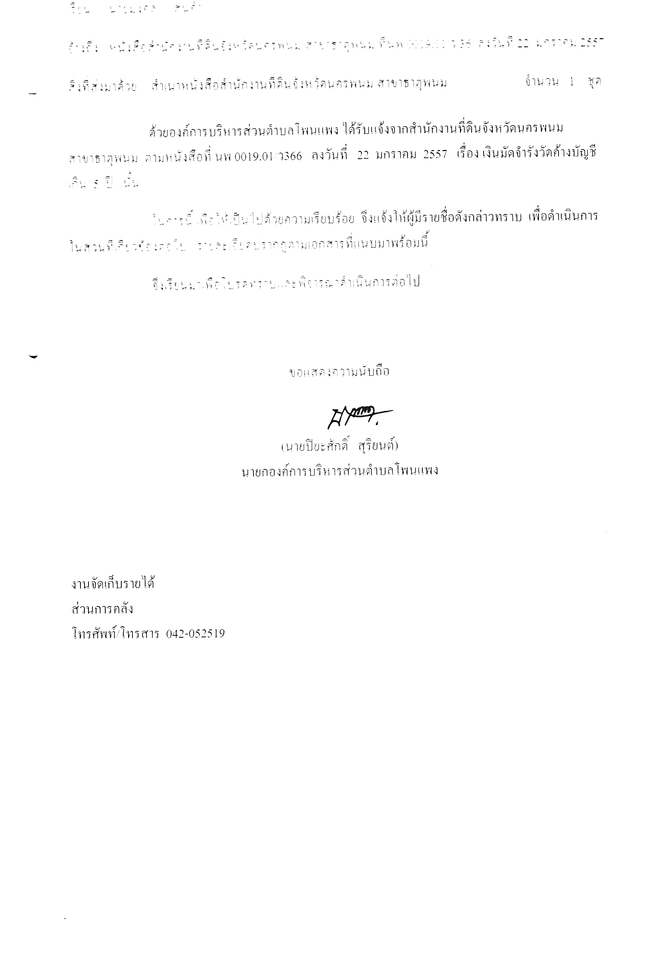

(นายปิยะศักดิ์ สุริยนต์)
นายกองค์การบริหารส่วนตำบลโพนแพง

มาตรการเผยแพร่ข้อมูลต่อสาธารณชน
องค์การบริหารส่วนตำบลโพนแพง อำเภอธาตุพนม จังหวัดนครพนม
..........................

ด้วยรัฐบาลให้ความสำคัญกับการเปิดเผยข้อมูลข่าวสาร การอำนวยความสะดวกและการตอบสนองความต้องการของประชาชน เพื่อให้เกิดการบริหารกิจการบ้านเมืองที่ดี เป็นประโยชน์ของประชาชน และความโปร่งใสในการดำเนินการของหน่วยงานภาครัฐ ตามกฎหมายที่เกี่ยวข้อง ดังนี้ พระราชบัญญัติข้อมูลข่าวสารของราชการ พ.ศ.2540 พระราชกฤษฎีกาว่าด้วยหลักเกณฑ์และวิธีการบริหารกิจการบ้านเมืองที่ดี พ.ศ.2546 หมวด 7 การอำนวยความสะดวกและการตอบสนองความต้องการของประชาชน มาตรา 39 ให้ส่วนราชการจัดให้มีระบบเครือข่ายสารสนเทศของส่วนราชการเพื่ออำนวยความสะดวกแก่ประชาชน และมติคณะรัฐมนตรี เมื่อวันที่ 23 เมษายน 2556 เรื่อง แนวทางยกระดับการให้บริการประชาชนผ่านบริการอิเล็กทรอนิกส์ภาครัฐ เห็นชอบให้หน่วยงานราชการนำ “มาตรฐานเว็ปไซด์ ภาครัฐ (Government Website Standard)” ที่สำนักงานรัฐบาลอิเล็กทรอนิกส์ (องค์กรมหาชน) (สรอ.) ดำเนินการไปประยุกต์ใช้แนวทางการพัฒนาและปรับปรุงเว็ปไซด์ของหน่วยงานให้เป็นไปในทิศทางเดียวกัน เพื่อก้าวไปสู่จุดมุ่งหมายของการบูรณาการเชื่อมโยงหน่วยงานของรัฐ (Connected Government)
เพื่อให้การเปิดเผยข้อมูลข่าวสารผ่านเว็ปไซด์ของหน่วยงานภาครัฐขององค์การบริหารส่วนตำบลโพนแพง เป็นไปตามกฎหมายและขับเคลื่อนนโยบายของรัฐบาลในการลดปัญหาการทุจริตในประเทศไทย ซึ่งสำนักงานคณะกรรมการป้องกันและปราบปรามการทุจริตภาครัฐ (ป.ป.ท) กำหนดแนวทางการประเมินคุณธรรมและความโปร่งใสในการดำเนินงานของหน่วยงานภาครัฐ (Integrity and Transparency Assessment – ITA) องค์การบริหารส่วนตำบลโพนแพง จึงกำหนดมาตรการในการเผยแพร่ข้อมูลต่อสาธารณะ ดังนี้
1. มาตรการเผยแพร่ข้อมูลต่อสาธารณะผ่านเว็ปไซด์ของหน่วยงาน
1.1 เผยแพร่ข้อมูลข่าวสารของหน่วยงานอย่างน้อยตาม มาตรา 7 พระราชบัญญัติข้อมูลข่าวสารของราชการ พ.ศ.2540 มาตรา 43 มาตรา 44 พระราชกฤษฎีกาว่าด้วยหลักเกณฑ์และวิธีการบริหารกิจการบ้านเมืองที่ดี พ.ศ.2564 และไม่เผยแพร่ข้อมูลตาม มาตรา 14 และ 15 พระราชบัญญัติข้อมูลข่าวสารของราชการ พ.ศ.2540
1.2 ปรับปรุงและพัฒนาเว็ปไซด์ของหน่วยงาน โดยคำนึงถึงความเหมาะสมกับสถานการณ์ และความพร้อมของบุคลากร/ทรัพยากรในหน่วยงาน
1.3 เผยแพร่ข้อมูลข่าวสารตามแนวทางการประเมินคุณธรรมและความโปร่งใสในการดำเนินงานของหน่วยงานภาครัฐ
1.4 ให้ความสำคัญกับการคุ้มครองข้อมูลส่วนบุคคล การรักษาความมั่นคงปลอดภัยทางเว็ปไซด์
2. แนวทางการเผยแพร่ข้อมูลข่าวสารต่อสาธารณะต้องเผยแพร่ต่อสาธารณะ ได้แก่
2.1 ลักษณะ/ประเภทข้อมูลที่หน่วยงานต้องเผยแพร่ต่อสาธารณะ ได้แก่
(1) โครงสร้างและการจัดองค์กรในการดำเนินงาน
(2) สรุปอำนาจหน้าที่ที่สำคัญและวิธีดำเนินงาน
(3) สถานที่ติดต่อเพื่อขอรับข้อมูลข่าวสาร หรือคำแนะนำในการติดต่อกับหน่วยงานของรัฐ
(4) กฎ มติคณะรัฐมนตรี ข้อบังคับ คำสั่ง หนังสือเวียน ระเบียบ แบบแผน และนโยบาย
(5) แผนงาน โครงการ ความก้าวหน้าของการดำเนินงาน การใช้จ่ายงบประมาณผลผลิต/ผลลัพธ์ของโครงการ การประเมินผลการปฏิบัติงานของหน่วยงาน
(6) แผนการจัดซื้อจัดจ้างประจำปี
(7) อื่น ๆ ตามความเหมาะสม
2.2 ระบุวิธีการ ขั้นตอนการดำเนินงาน ระบุเวลาการดำเนินงานและผู้มีหน้าที่รับผิดชอบในการเผยแพร่ข้อมูลข่าวสารต่อสาธารณะอย่างชัดเจน
2.3 กำหนดกลการกำกับติดตามการดำเนินงานเผยแพร่ข้อมูล
3. กรณีเหตุการณ์สำคัญ ฉุกเฉิน/เร่งด่วนเกิดขึ้นในพื้นที่องค์การบริหารส่วนตำบลโพนแพง และมีผลกระทบต่อภาพลักษณ์ขององค์การบริหารส่วนตำบลโพนแพง ให้หัวหน้าหน่วยงานที่เกี่ยวข้องกับเหตุการณ์ดังกล่าว รายงานสถานการณ์ให้ปลัดองค์การบริหารส่วนตำบลและนายกองค์การบริหารส่วนตำบล ทราบโดยด่วน

(นายปิยะศักดิ์ สุริยนต์)
นายกองค์การบริหารส่วนตำบลโพนแพง

